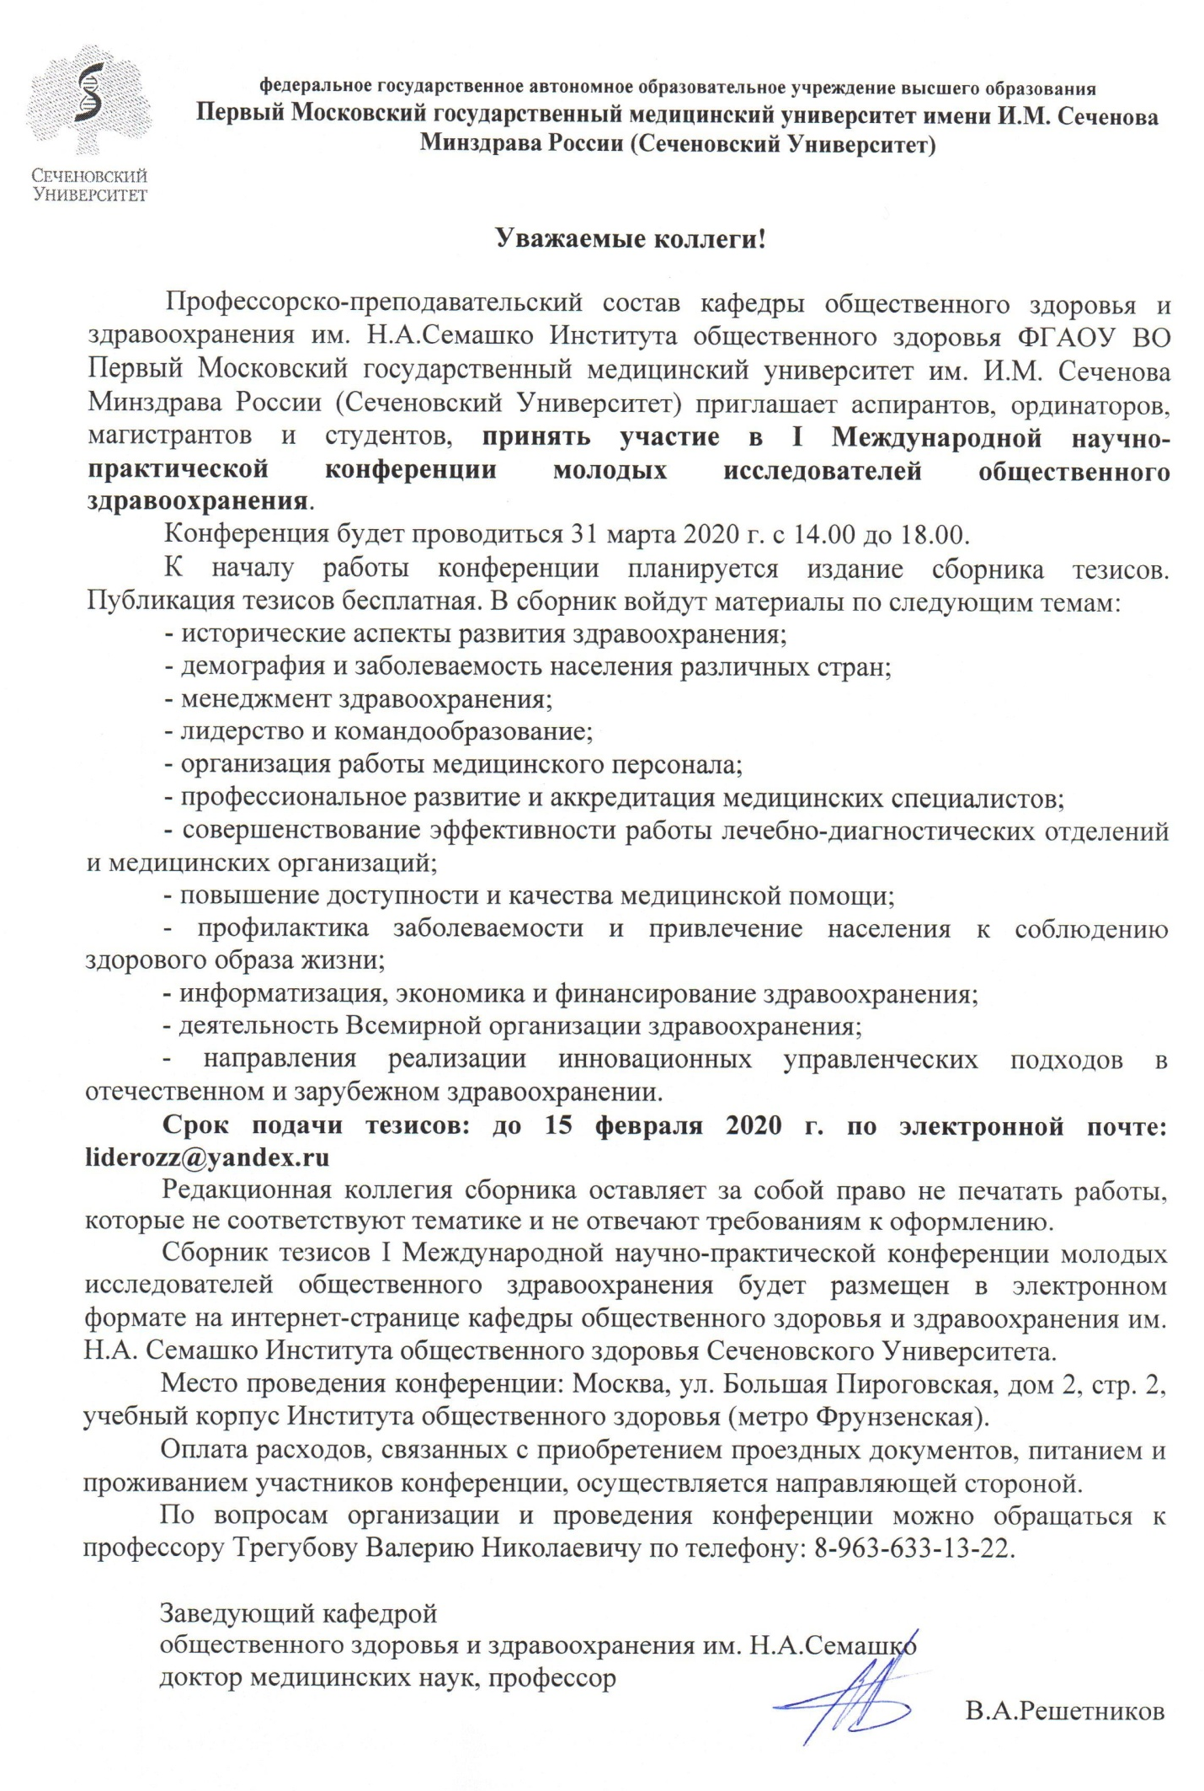
Требования к оформлению тезисов для опубликования в сборнике
I Международной научно-практической конференции молодых исследователей общественного здравоохранения

От автора принимается не более одной работы, количество соавторов не ограничено.
Исследование должно быть посвящено теме, планируемой к обсуждению на конференции.
Тезисы представляются на русском или английском языках.
Объем текста 2-е страницы, формат листа А4, левое поле 25 мм, остальные – 20 мм, текстовый редактор Microsoft Word, шрифт Times New Roman, размер шрифта 14, межстрочный интервал одинарный, отступ первой строки на 1,5 см., выравнивание текста по ширине, без рисунков, таблиц и формул, в списке литературы все работы перечисляются в порядке их цитирования.
Название файла (на русском языке) должно соответствовать фамилии и инициалам первого автора без пробелов (например, ИвановАИ.rtf).
Срок подачи тезисов: до 15 февраля 2020 г. по электронной почте: liderozz@yandex.ru
Тема письма: Конференция молодых исследователей общественного здравоохранения.
В сопроводительном письме следует отразить форму участия в конференции: опубликование тезиса / опубликование тезиса и участие в конференции в качестве слушателя / опубликование тезиса и выступление на конференции с докладом: Фамилия, имя, отчество докладчика, категория исследователя (аспирант, ординатор, магистрант, студент), курс обучения, специальность, номер мобильного телефона.

Образец оформления тезисов конференции

УНИВЕРСАЛЬНЫЕ КОМПЕТЕНЦИИ МЕНЕДЖЕРОВ ЗДРАВООХРАНЕНИЯ
аспирант Иванов А.И.; ординатор Петров К.Я.
Научный руководитель д.м.н., проф. Сидоров П.М.
ФГАОУ ВО Первый МГМУ им. И.М. Сеченова Минздрава России (Сеченовский Университет), кафедра общественного здоровья и здравоохранения им. Н.А. Семашко Института общественного здоровья им. Ф.Ф. Эрисмана, г. Москва

Введение:
Цель:
Материалы и методы:
Результаты и обсуждение:
Заключение/выводы:
Список литературы:

Примеры оформления списка литературы:
- Зананян Т.С., Морозова Н.И. Клиническая фармакология. ‒ Ростов-на-Дону: «Феникс», 2016. ‒ 126 с.
- Смыслова О.А., Литвинова Т.М., Т.М. Сапронова Т.М. и др. Гармонизация экспериментальных исследований комплексного растительного сбора «Фитоурол» с учебным процессом по фармацевтическим специальностям // Медицинское образование и вузовская наука. ‒ 2018. ‒ № 1(11). ‒ С. 72‒77.

